GUIÃO DE TRABALHO

Já completaste as atividades no computador? Então chegou a tua vez de completares os relógios com as horas que te vou indicar.

1 – Escreve o teu nome.

NOME _______________________________________________________

2 – Agora, desenha os ponteiros dos relógios seguintes, para mostrarem as horas que te indico.

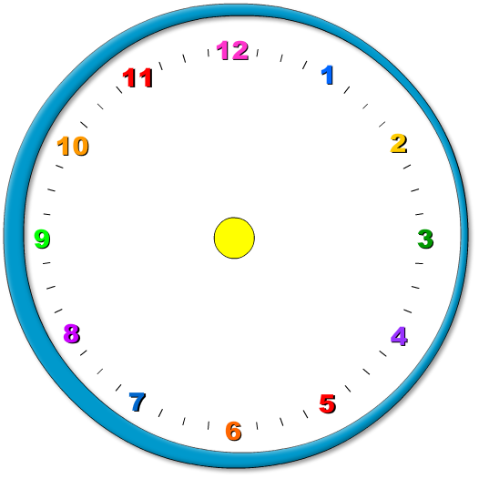 | -----------------12:15 h
 | --------------------9:45h
 | --------------------10:00h

A que horas te levantas para vires para a escola?
______________________

Desenha os ponteiros no relógio para indicares essa hora.
-----------
A que horas costumas almoçar na escola?
______________________

Desenha os ponteiros no relógio para indicares essa hora.
-----------
A que horas te costumas deitar?
______________________

Desenha os ponteiros no relógio para indicares essa hora.

Até à próxima!

